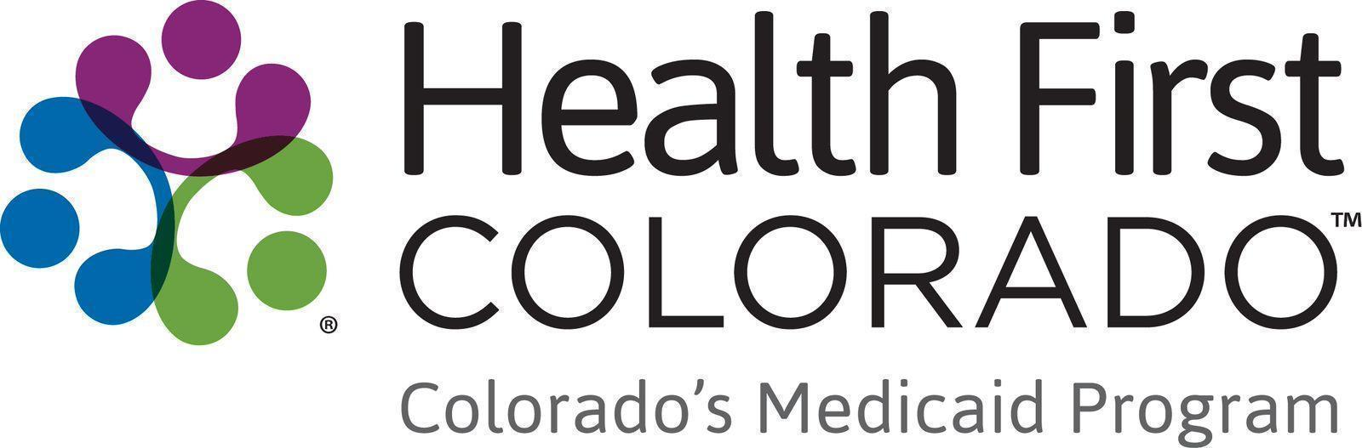

Kit de herramientas de videos para miembros de Health First Colorado
Gracias por ayudar a compartir el impacto que Health First Colorado tiene en los habitantes de Colorado a través del estado. Si usted tiene alguna pregunta sobre los materiales en este kit de herramientas, por favor envíe un correo electrónico a Thessica Covato a thessica.covato@state.co.us

La historia de Jesse

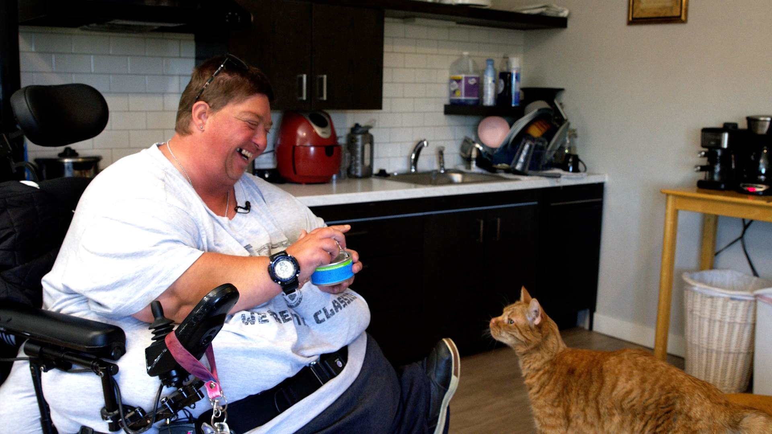

Texto alternativo para la foto:
Jesse, una mujer de cabello rubio corto que viste una camiseta blanca, está en su cocina sonriendo y riendo a carcajadas mientras abre una lata de atún para su gato naranja.

Comparte la historia de Jesse en las redes sociales
Copia y pega contenido en tus canales de redes sociales. Enlácese con el vídeo relevante y asegúrese de etiquetar a @HealthFirstColorado en Facebook e Instagram. Para ver los subtítulos en español, haga clic en el icono Configuración, seleccione Subtítulos/CC, y luego elija el idioma.

Facebook:
La historia de Jesse: Una travesía hacia la estabilidad e independencia (hay subtítulos en español) (versión larga)

Como miembro de Health First Colorado que vive con una discapacidad, Jesse tiene acceso a un programa que la ayudó a moverse de un establecimiento de cuidado médico continuo a su propio lugar.

“Yo tengo un hogar. Mi salud es buena. Yo nunca pensé que estaría de vuelta por mi cuenta.”

Averigüe cómo el Programa Medicaid de Colorado puede ayudarle: Vaya a HealthFirstColorado.com.

X (anteriormente Twitter):

Como miembro de Health First Colorado que vive con una discapacidad, Jesse tiene acceso a un programa que la ayudó a moverse de un establecimiento de cuidado médico continuo a su propio lugar.

“Yo tengo un hogar. Mi salud es buena. Yo nunca pensé que estaría de vuelta por mi cuenta.”

Averigüe cómo el Programa Medicaid de Colorado puede ayudarle: Vaya a HealthFirstColorado.com.

Instagram:
La historia de Jesse: Una travesía hacia la estabilidad e independencia (hay subtítulos en español) (versión corta)

Después de que una condición médica forzara a Jesse a renunciar a su hogar, Ella pasó de un establecimiento a otro. "Estaba tan destrozada y perdida".

Como miembro de Health First Colorado, Jesse fue puesta en contacto con Champion Home Transition. El programa ayuda a las personas a hacer la transición a la vida independiente y les proporciona las habilidades que necesitan para prosperar.

“Yo tengo un hogar. Mi salud es buena. Yo nunca pensé que estaría de vuelta por mi cuenta.”

Aprenda más sobre Health First Colorado (Programa Medicaid de Colorado) al visitar el enlace en nuestra biografía.

Comparte la historia de Jesse en tu boletín informativo
Copia y pega contenido en tus boletines informativos. Usa una imagen y un enlace al video en YouTube.

Título: La historia de Jesse: Una travesía hacia la estabilidad e independencia

Después de que una condición médica forzara a Jesse a dejar su hogar, ella pasó de un establecimiento de cuidado médico continuo a otro. “Yo estaba tan destrozada y perdida.”

Todo eso cambió después de que Jesse se convirtió en miembro de Health First Colorado. El programa Medicaid de Colorado la puso en contacto con Champion Home Transition.

El programa ayuda a las personas a hacer la transición hacia una vida independiente y les proporciona las habilidades que necesitan para prosperar

Ahora Jesse vive sola. Por primera vez en su vida, ella se encontró emocionalmente estable porque ella tiene la estructura y el apoyo que necesita.

“Yo tengo un hogar. Mi salud está bien. Yo nunca pensé que estaría de vuelta por mi cuenta.”

Los miembros de Health First Colorado, como Jesse, quieren que los habitantes de Colorado sepan que ellos pueden calificar para una cobertura de asistencia de salud de calidad. Aprenda más en HealthFirstColorado.com.

